« Green washing » - Tryo

Fiche élève B1

Thèmes | Le monde d’aujourd’hui, l’environnement, l’écologie, les objets
Idées d’exploitations pédagogiques | Objectifs communicatifs  Comprendre une chanson  Parler de l’écologie | Kommunikative færdigheder
Idées d’exploitations pédagogiques | Objectifs linguistiques  l’écologie, les besoins au quotidiens, les envies | Sprog og sprogbrug
Idées d’exploitations pédagogiques | Objectifs culturels  Découvrir un groupe français | Kultur- og samfundsforhold
 | Stratégie métacognitive  Comprendre une chanson | Sprogtilegnelse
Temps à y consacrer | 3*45 minutes

Pour commencer : Décrire les images.
De quel type d’images s’agit-il ?
Quel est leur message ?
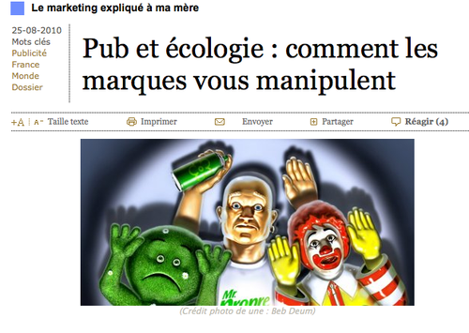
Avez-vous d’autres exemples ?

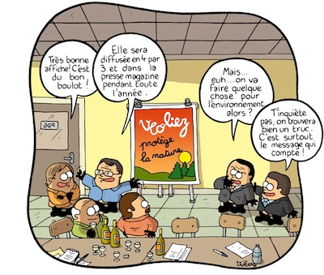

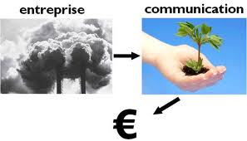

Regarder le clip sans le son :
  - Qui sont les quatre membres du groupe Tryo ?
-………………………………………………………….………
-………………………………………………………….………
-………………………………………………………….………
-………………………………………………………….………

  - Partager la classe en 6 groupes, chaque groupe doit trouver 3 éléments :
Groupe 1 | 3 aliments | - ……………………………………………………………………………  - ……………………………………………………………………………  - ……………………………………………………………………………
Groupe 2 | 3 moyens de transport | - ……………………………………………………………………………  - ……………………………………………………………………………  - ……………………………………………………………………………
Groupe 3 | 3 animaux | - ……………………………………………………………………………  - ……………………………………………………………………………  - ……………………………………………………………………………
Groupe 4 | 3 objets pour la cuisine | - ……………………………………………………………………………  - ……………………………………………………………………………  - ……………………………………………………………………………
Groupe 5 | 3 monuments | - ……………………………………………………………………………  - ……………………………………………………………………………  - ……………………………………………………………………………
Groupe 6 | 3 objets électroniques | - ……………………………………………………………………………  - ……………………………………………………………………………  - ……………………………………………………………………………

  - Écrire le bon mot. Il y a des mots en trop.
bas haut petits grands vite lentement

Exemple : Les objets qui tombent vont de plus en plus ...haut….
1. Les objets qui tombent sont de plus en plus ……………………………………………..
2. Ça va de plus en plus …………………………..…………………………………………
3. On a l’impression que les personnages sont de plus en plus ……………………………….
4. La Terre se détruit ………………………………………………………………………….

  - Qu’est-ce qui arrive à la Terre ?
◻ Elle renaît. ◻ Elle explose. ◻ Elle se transforme.

  - Quelle est l’image finale ?
◻ Ils partent avec une soucoupe spatiale.
◻ Ils sauvent la Terre.
◻ Ils recommencent à beaucoup consommer.

Regarder le clip avec le son :
  - Que pensez-vous de cette chanson ?
Oui, j’aime cette chanson, parce que…
Non, je n’aime pas cette chanson parce que…

Ça me rappelle…
Ça m’intéresse…
C’est énervant/ennuyeux/intéressant/chouette.
Le rythme, la mélodie, le thème, le clip, les dessins…

  - Que dénonce la chanson ? (Plusieurs réponses possibles)
◻ Le marketing. ◻ La surconsommation. ◻ La pollution.
◻ La « conscience » écologique hypocrite. ◻ La société actuelle.

Avec les paroles :

On veut du green (6x) washing

On veut des tours d'avions
Des airbus, du diesel
Des mandarines toutes les saisons
Des grands voyages dans le ciel
Du high tech à la maison
De la nouvelle technologie
On veut pouvoir dire : « pardon » et
Soulager son esprit

On veut de la viande d'Argentine
De la bidoche [viande] à tous les repas
De la work-food dans la cuisine
On veut du sucre, on veut du gras
On veut moins cher on veut meilleur
On veut toujours un peu d'ailleurs
On veut la mer, on veut l'été
Même en hiver on veut bronzer

Refrain :
On veut du green (6x) washing
C’est nous les as les Pinocchio du marketing
On veut du green (6x) washing

On cache les galets sous le sable
On veut des plages de sable blanc
Du réseau pour nos portables
On voudrait quatre barres tout le temps
Des orgies raisonnables
Des grands échangeurs de béton
Et des amis toujours joignables
On veut des baleines et du thon

Refrain

On veut de l'eau toujours qui coule
Et des rides un peu moins creusées
On veut de la jeunesse en poudre
Et puis de la neige en été
Des grands buildings sous le soleil
Des monuments pharaoniques
On veut partout partout pareil
De la wi-fi du numérique

Refrain

On veut des lessives sans phosphate
Des shampoings tout organiques
Des forêts pour nos 4x4
Du charbon dans nos cosmétiques
Des slogans abusifs "plus blanc que blanc" "plus vert que vert"
Mascaras écologiques pendant qu'on se shoote au nucléaire

On veut du green washing
On veut pouvoir dire pardon, soulager son esprit
On veut du green washing
On veut la mer, on veut l'été, on veut bronzer
On veut du green washing
On veut des baleines et du thon
On veut du green washing
C’est nous les as
On veut du green washing

a) Compléter les phrases avec des exemples du texte :
1. Les hommes disent qu’ils sont écologiques, mais ils utilisent du diesel parce qu’ils
………………………………………………………………………………………………………
2. Les hommes disent qu’ils ne veulent pas abîmer les paysages naturels, mais ils
………………………………………………………………………………………………………
3. Les hommes veulent du « green washing » pour
………………………………………………………………………………………………………
4. Les hommes écoutent trop ce que leur dit
………………………………………………………………………………………………………

b) D’après cette chanson, nous sommes : (3 adjectifs)
-………………………………………………………….………
-………………………………………………………….………
-………………………………………………………….………

Pour aller plus loin :

1. Imaginer une autre fin au clip.
2. Comment changer notre comportement ? Proposer des solutions simples et qu’on pourrait faire tous les jours.
3. Aujourd’hui, on a plein d’objets. Quels sont ceux qui sont vraiment utiles et ceux dont on pourrait se passer ?
4. Quels gestes ou achats faites-vous pour « soulager votre esprit » ?
5. Expliquer pourquoi avoir choisi de faire un clip et une chanson aussi vivants alors que le ton de la chanson est très alarmiste ? Quel est le but du groupe ?
6. Que pensez-vous de la prise de position du groupe ?

